北京交通大学照片档案管理系统B/S介绍
各归档单位通过本系统进行照片档案归档，主要程序包括创建相册、上传图片、信息著录、网上归档，如不符合归档要求，档案馆会拒绝接收，归档单位可查看返工处理，进行补录并重新归档。
注：请使用flash浏览器进入照片档案管理系统，可以从https://www.flash.cn/cdm/latest/flashcenter_pp_ax_install_cn.exe进行下载，安装后进入如下界面。
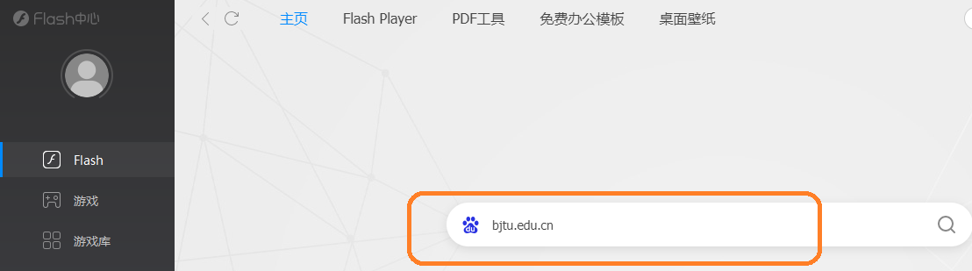
搜索栏中进入北京交通大学主页，选择进入档案馆。
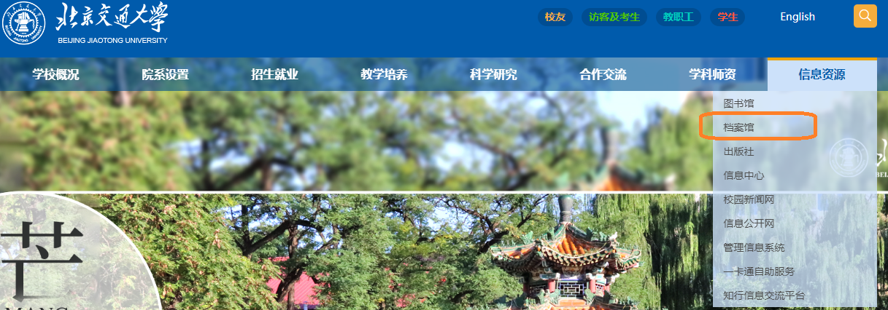
进入北京交通大学档案馆首页，选择左侧照片档案管理系统，进入页面后点击右上角登录按钮，系统自动调至登录界面，如下图所示。从登录界面各用户输入自己的用户名以及密码。点击登录按钮即可进入系统。(用户名：学院中文名称；初始密码：123456)
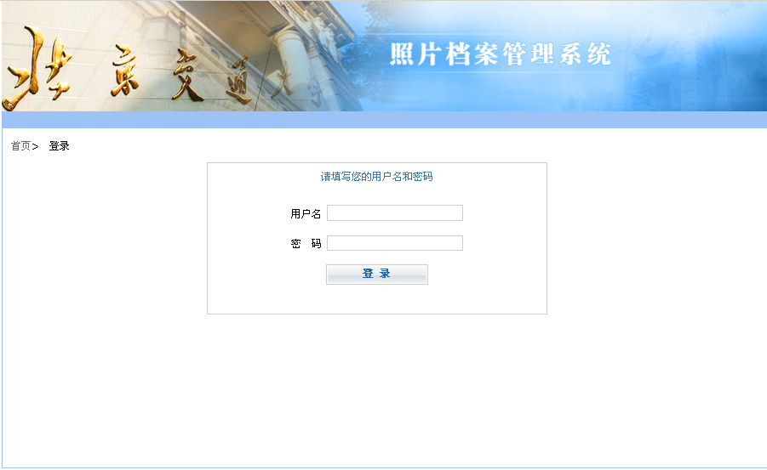
1、创建事件：
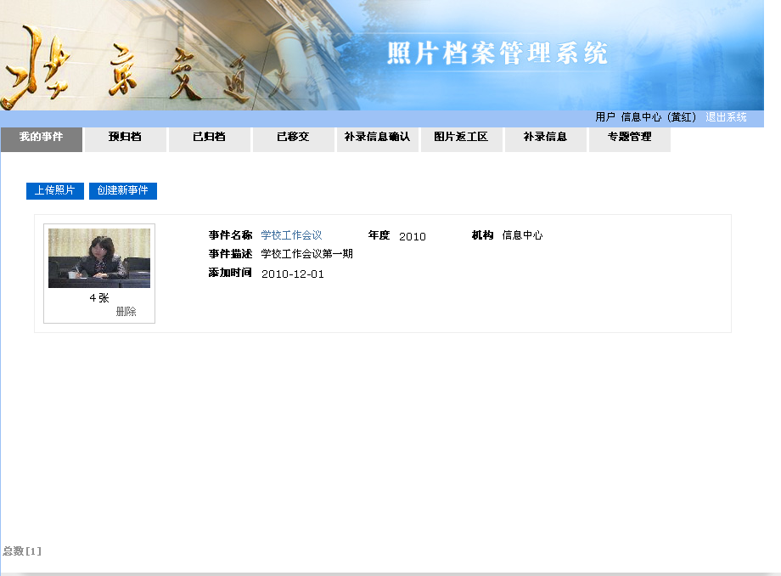
进入我的事件界面，点击“创建事件”按钮。弹出事件描述对话框，如下图所示。从该对话框中填写具体事件信息。点击保存即完成了事件的创建。
注：机构会根据个人所在机构自动提取。
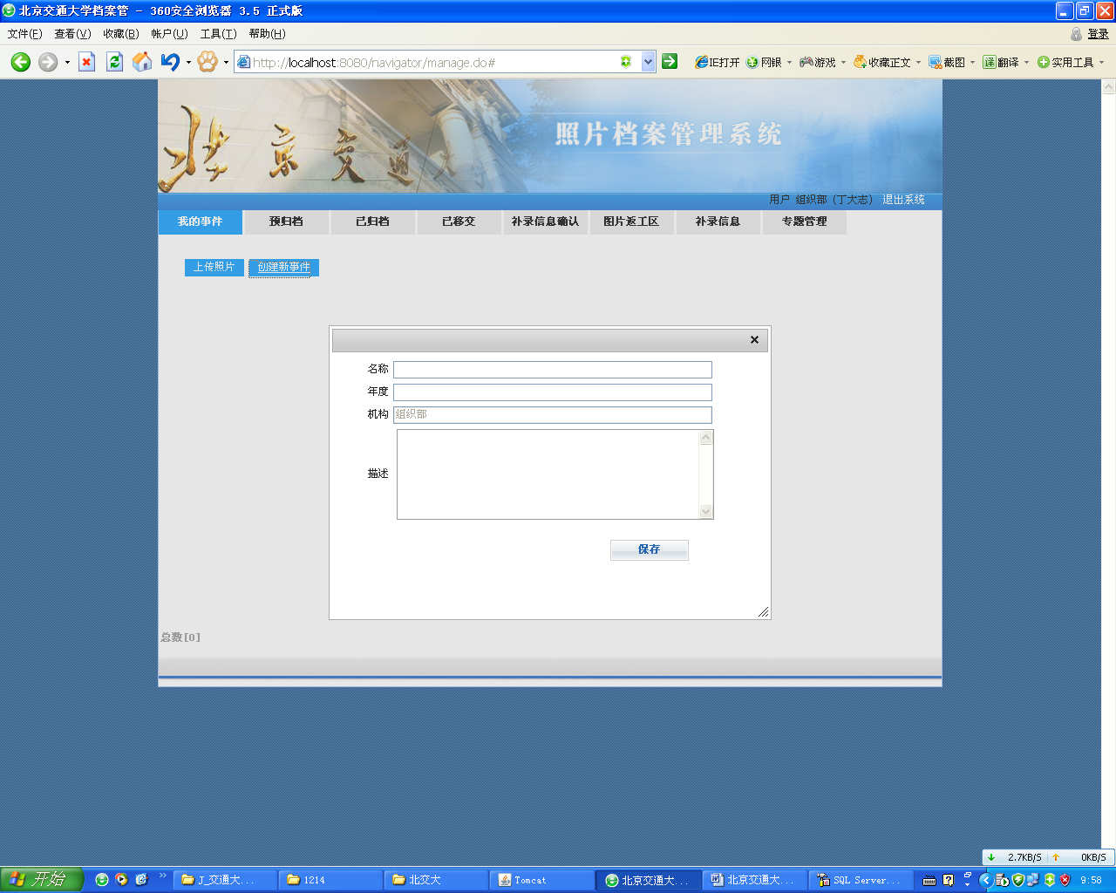
2、上传照片：
- 从我的事件界面，点击上传照片按钮。
- 点击上传照片按钮后，系统会弹出事件选择的对话框。如下图。
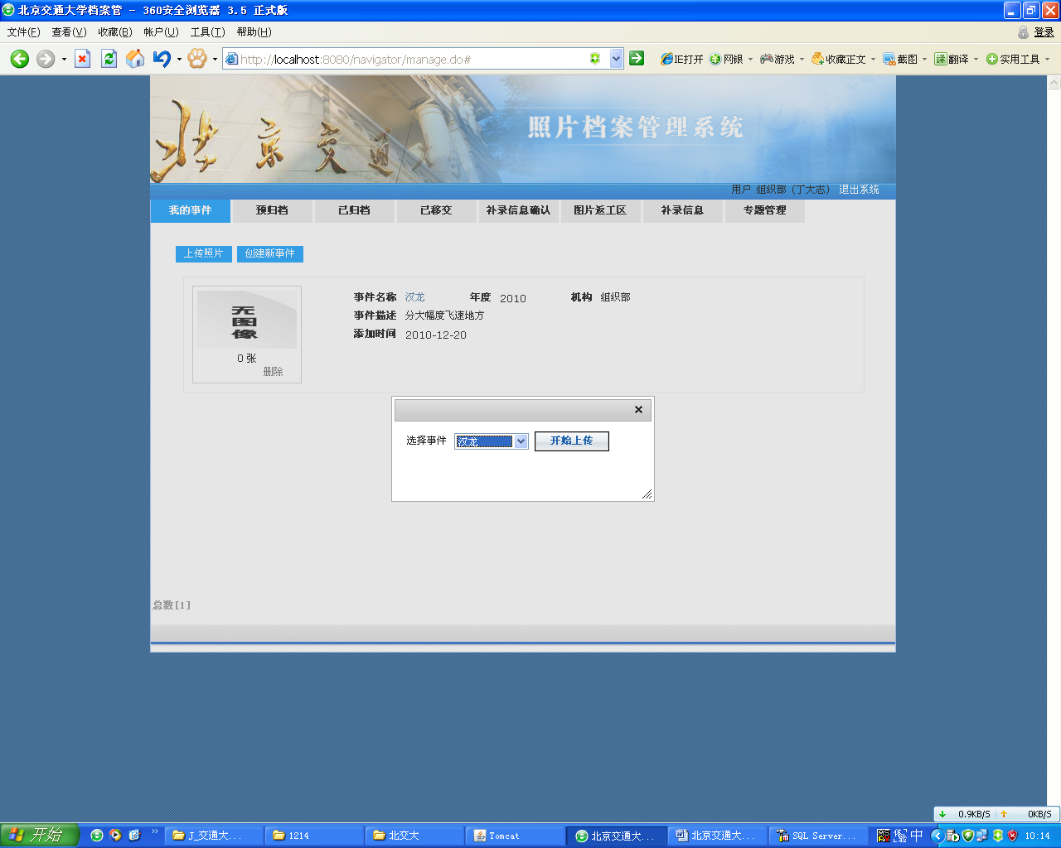
- 从上图对话框中选择要长传照片的事件。然后点击“开始上传”按钮。系统进入上传界面，如下图：
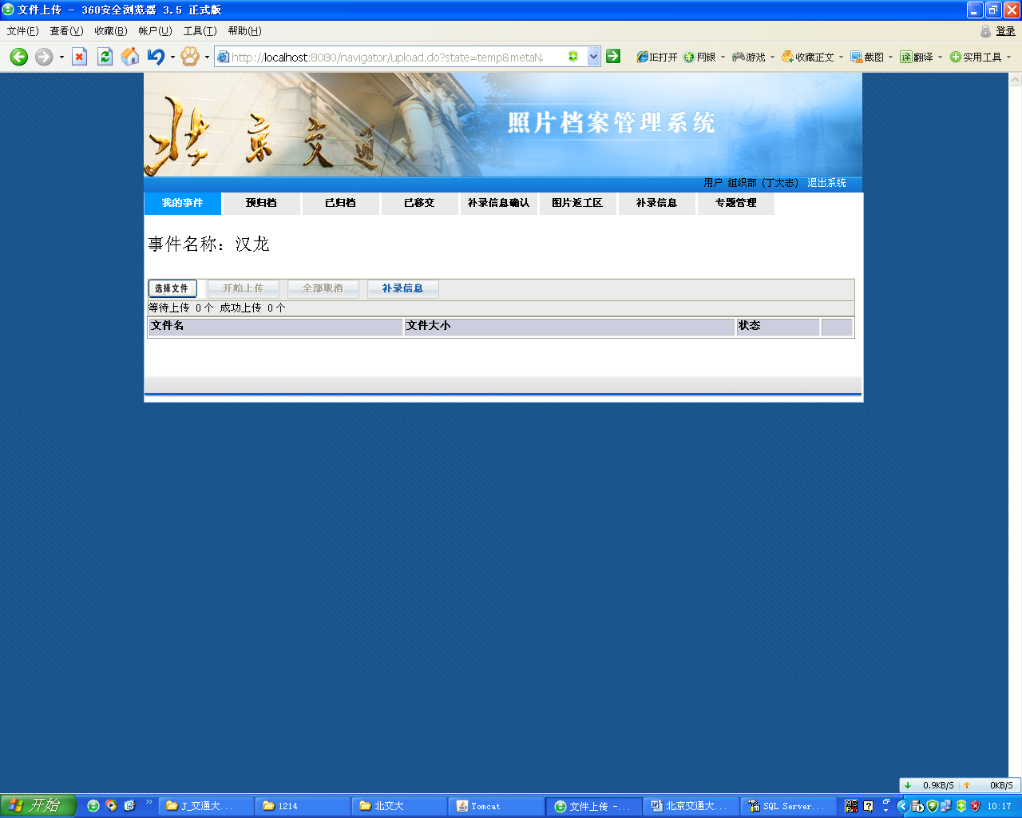
- 从上图界面中点击“选择文件”按钮，从弹出的本地对话框中选择对应该事件的照片。
注：选择照片时，可采用鼠标拉框多选方式以及按CTRL键多选方式。
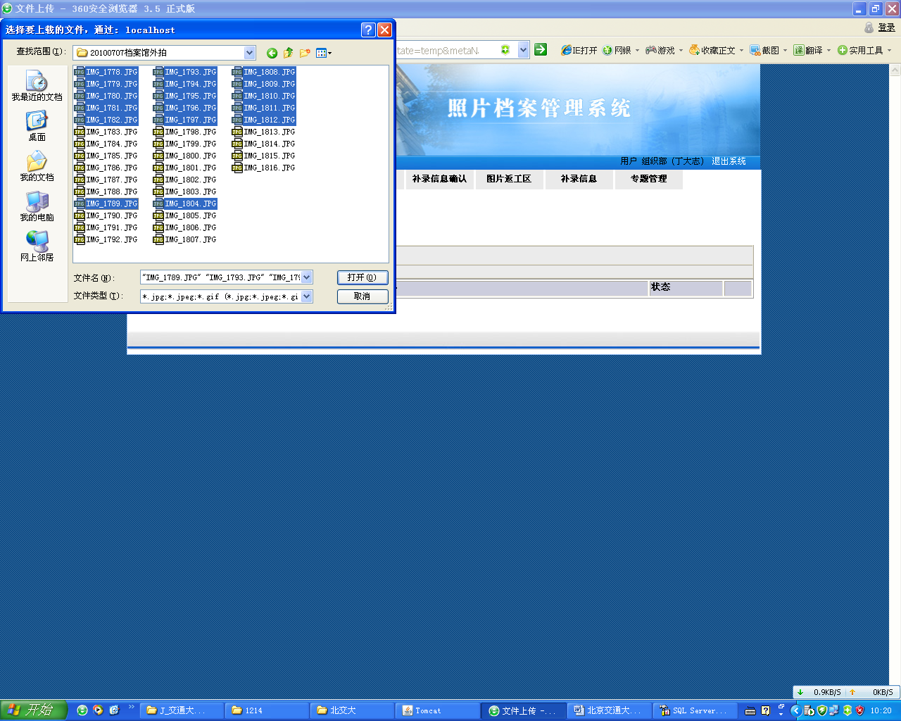
- 选择好要上传的照片后，点击“打开”按钮，系统会自动将这些照片添加到上传界面。如下图。
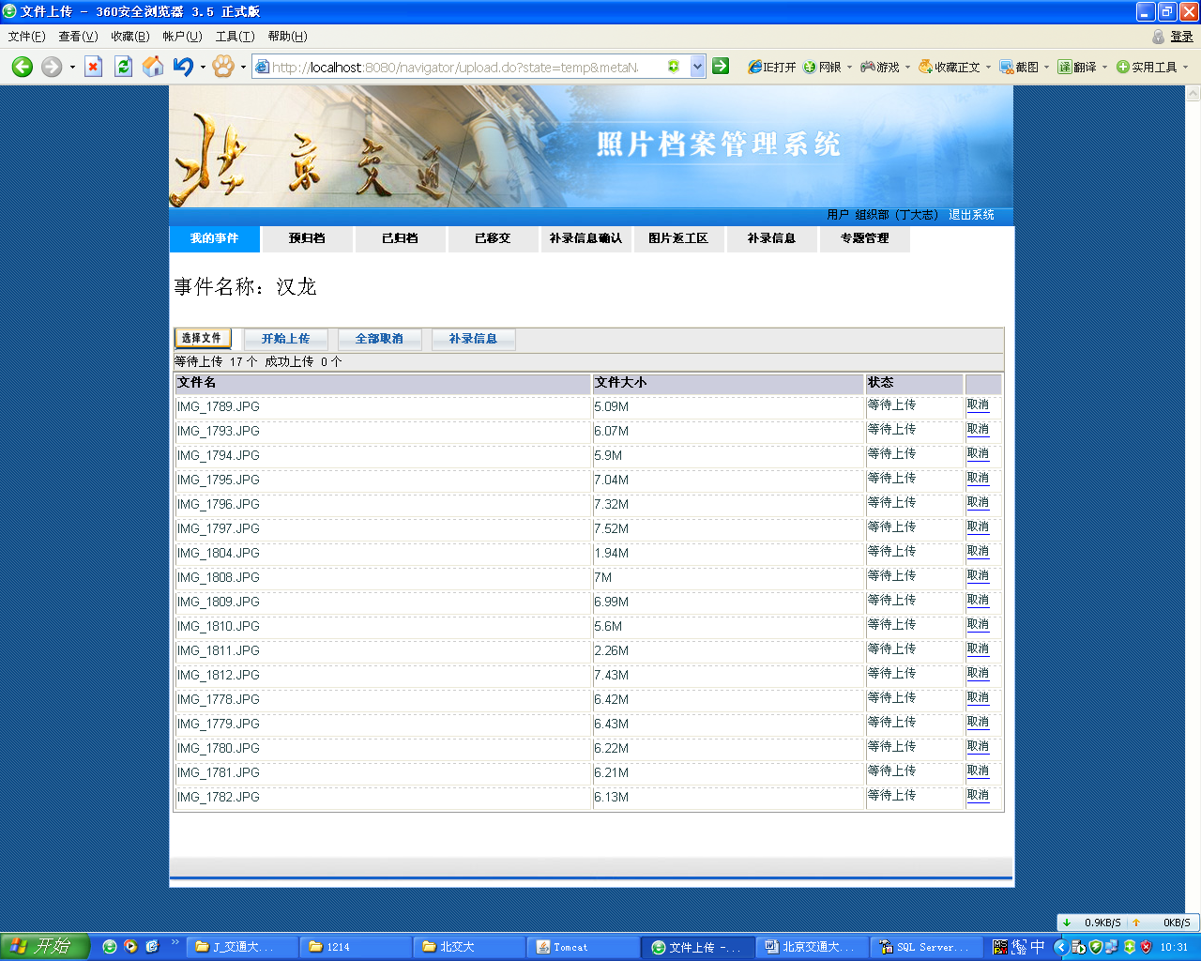
- 确定无误后，点击“开始上传”，系统会自动上传照片至服务器。上传过程界面如下图。
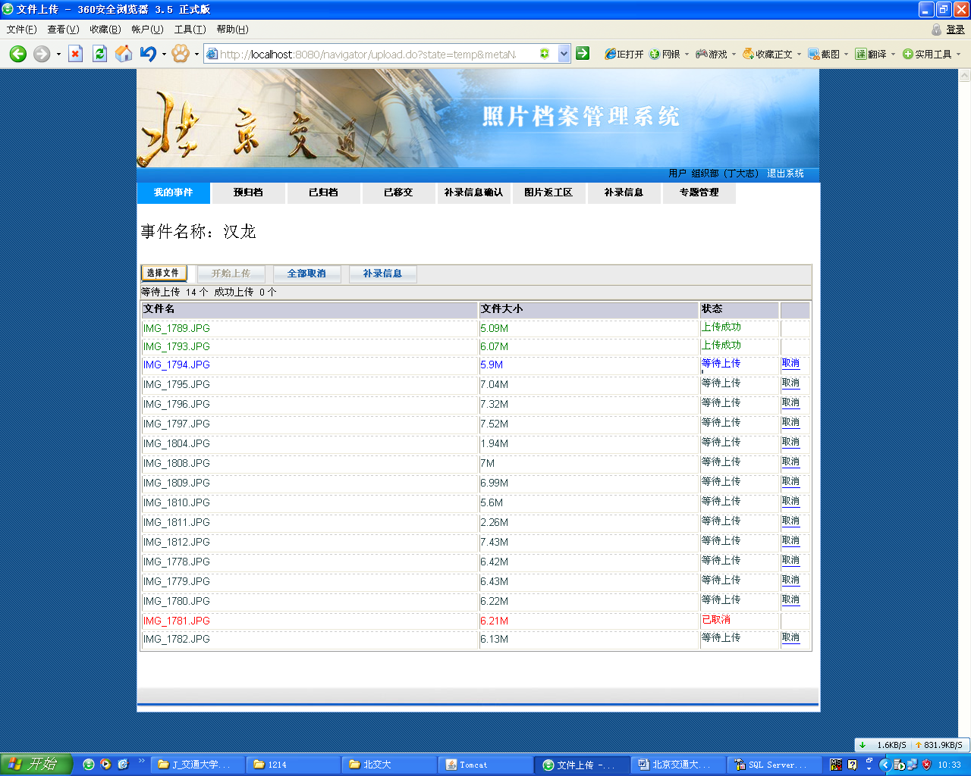
- 取消上传：对还没有上传成功的照片，可进行取消操作。点击取消按钮进行单张取消。点击“全部取消”按钮取消所有照片。
3、信息著录
包括批量著录与个性著录两种著录方式。
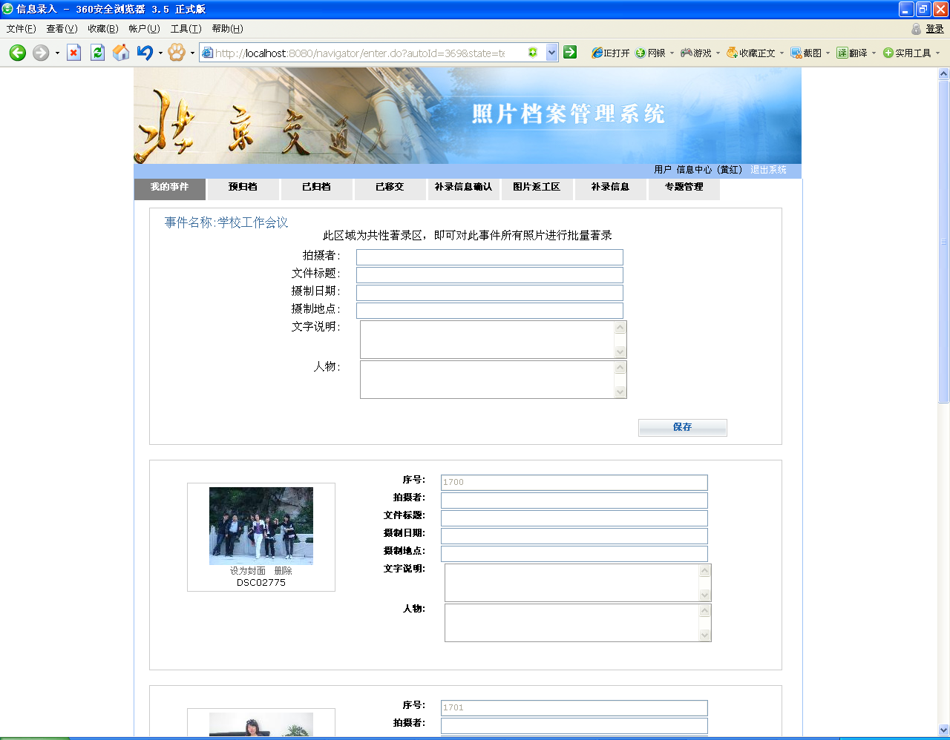
操作方式：
- 从我的事件界面，点击要进行著录的事件，进入著录界面，如上图。
- 著录界面分为两部分：一部分为公共信息批量著录框，另一部分为单张照片著录框。从批量著录框中录入的内容，将会在该事件中的所有照片中显示出来。
- 著录完成后，点击保存按钮，即可保存著录信息。
- 点击保存按钮后，如果著录有重复或者是著录信息不全，系统会提示，要求照片六要素信息著录完整。
4、移交归档
对于著录完整，确认无误的照片，用户便可以移交给档案馆了。移交时，在“是否生成报表栏”选择“是”便可生成移交报表。成功移交给档案馆的照片将会在预归档库中看到。
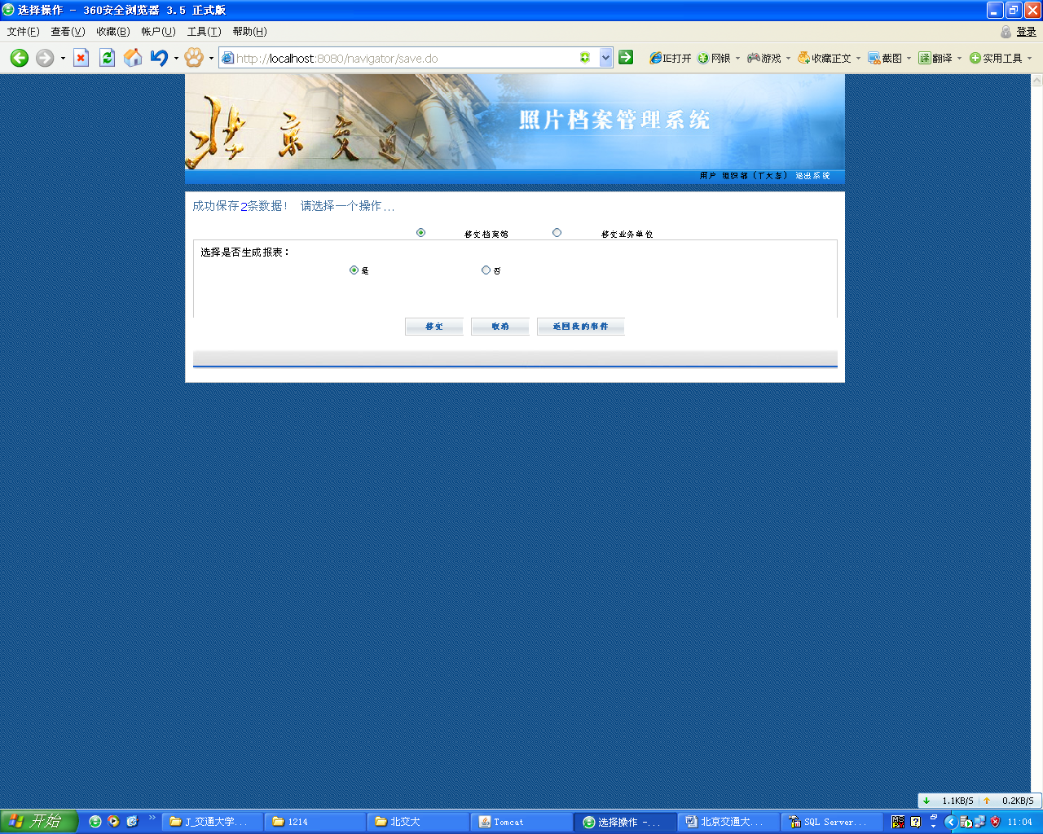

二、了解照片系统其他功能
- 预归档
对已提交给档案馆的照片进行浏览、查询等管理。
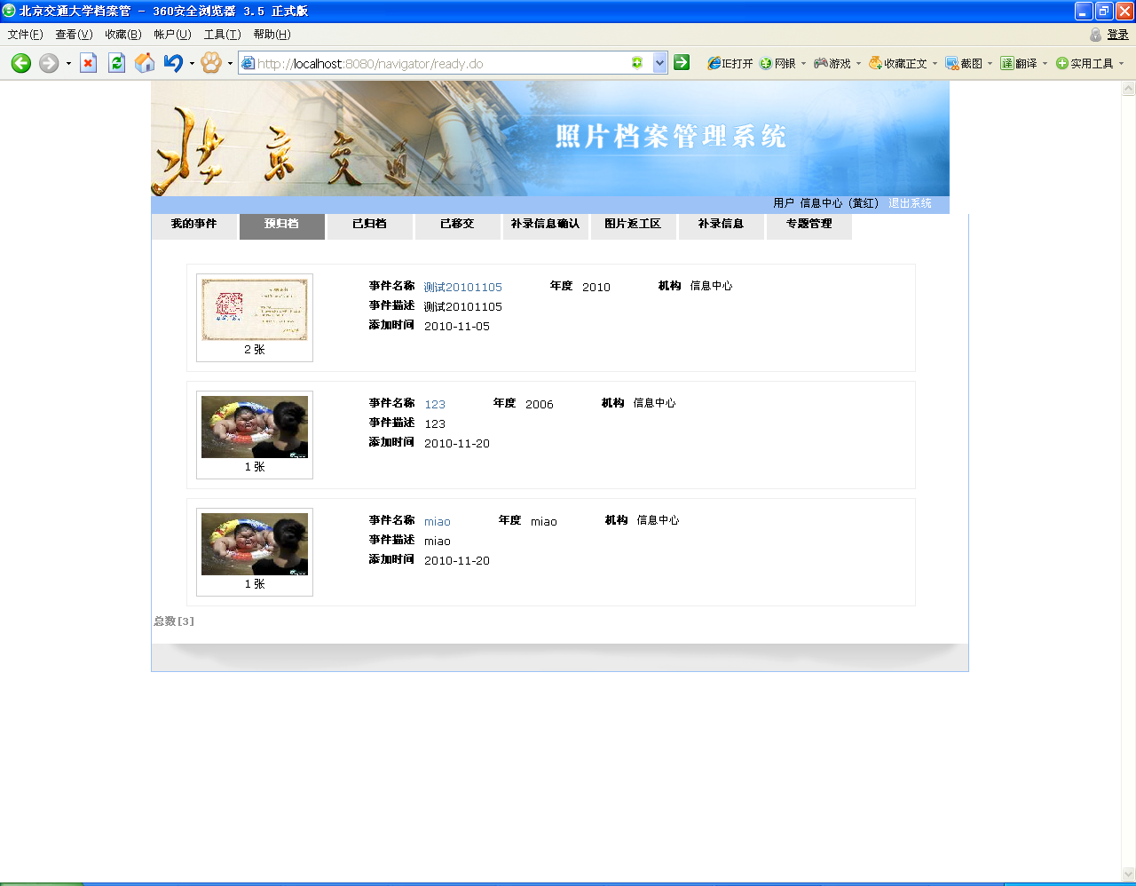
查询操作：从“选择单位”下拉框中选择机构。对应机构的相册就会筛选出来在下方相册罗列区显示。（档案管理人员可由此查询，普通业务员只可从该界面查看其部门人员移交的照片。）
如何对预归档库中的照片进行浏览：
点击要进行照片浏览的相册，进入浏览界面，然后选择对应照片，即可进行照片及其著录子信息进行浏览。浏览界面如下图。
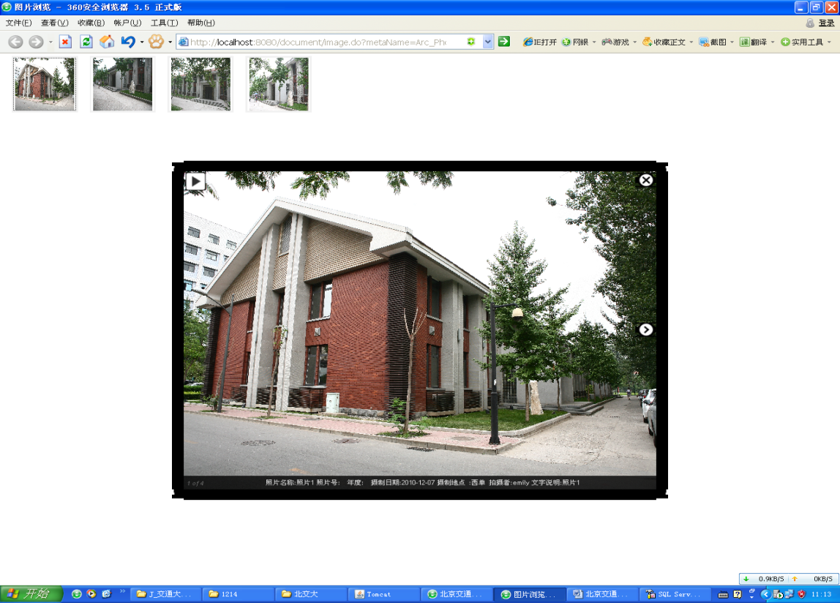
幻灯片形式播放：点击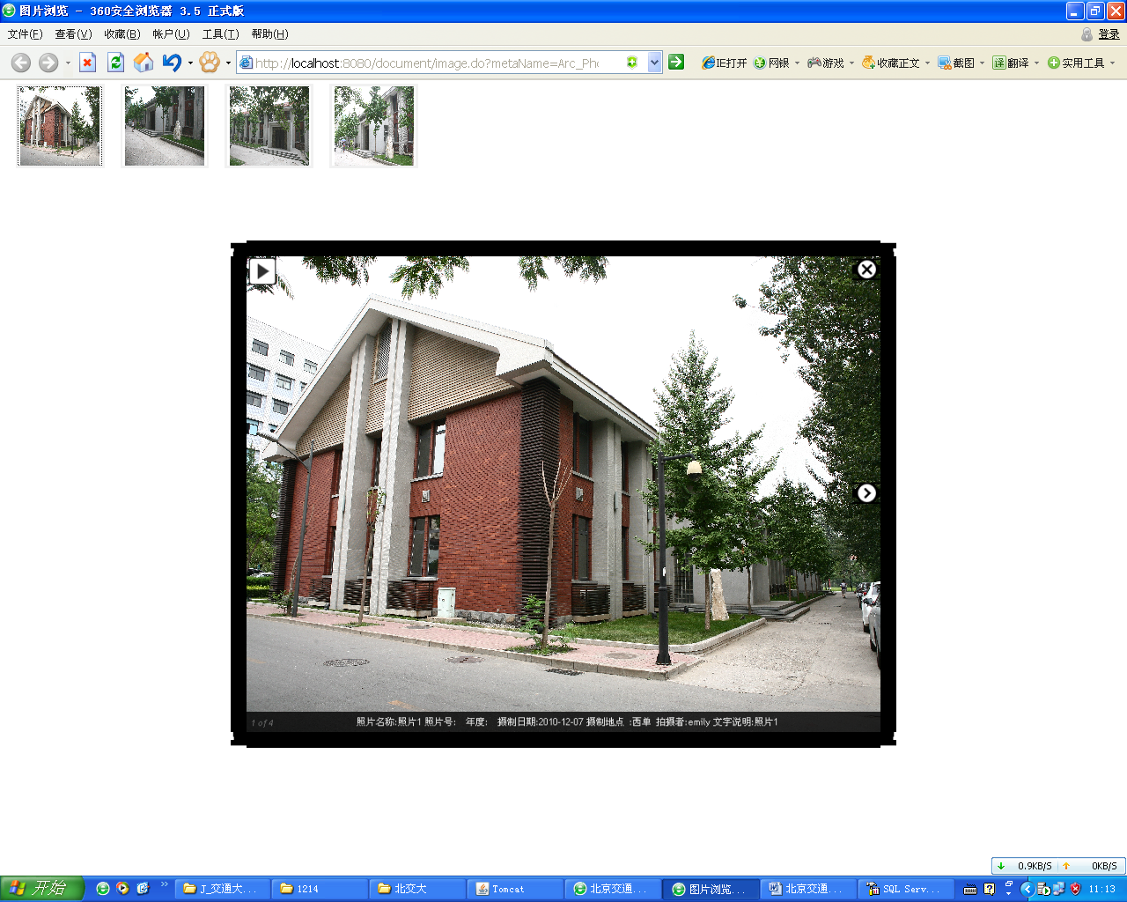按钮，系统会将该相册的照片以幻灯片方式进行自动放映。
上一张：点击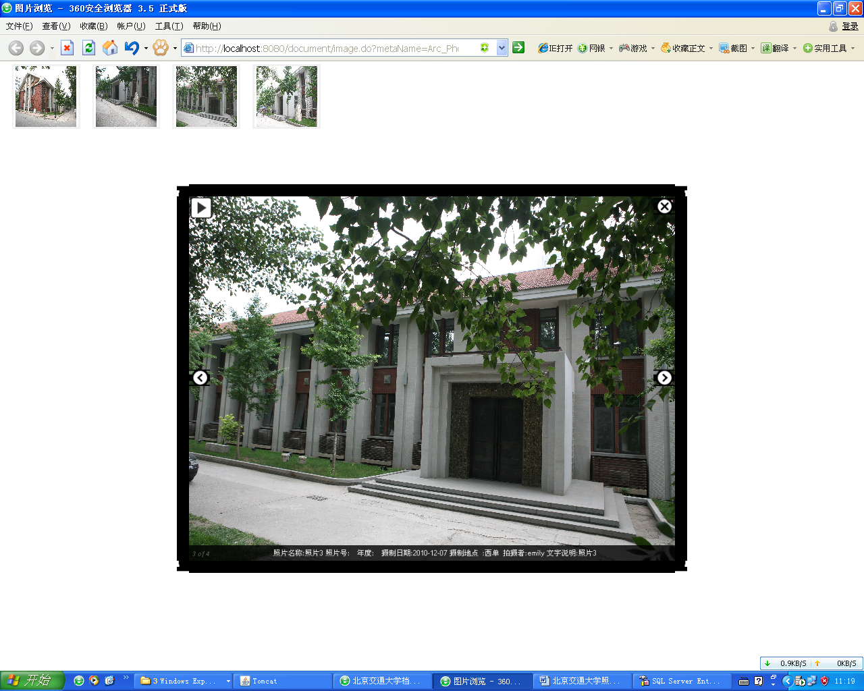按钮，查看上一张照片。
下一张：点击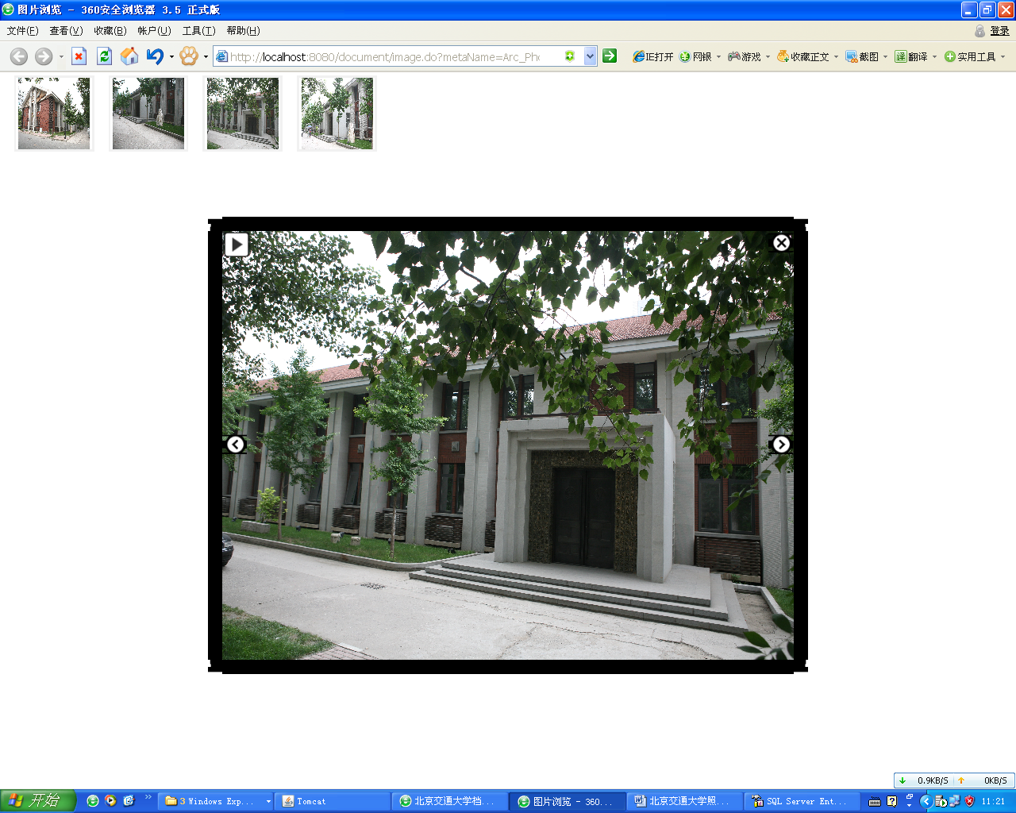按钮，查看下一张照片。
关闭大图：点击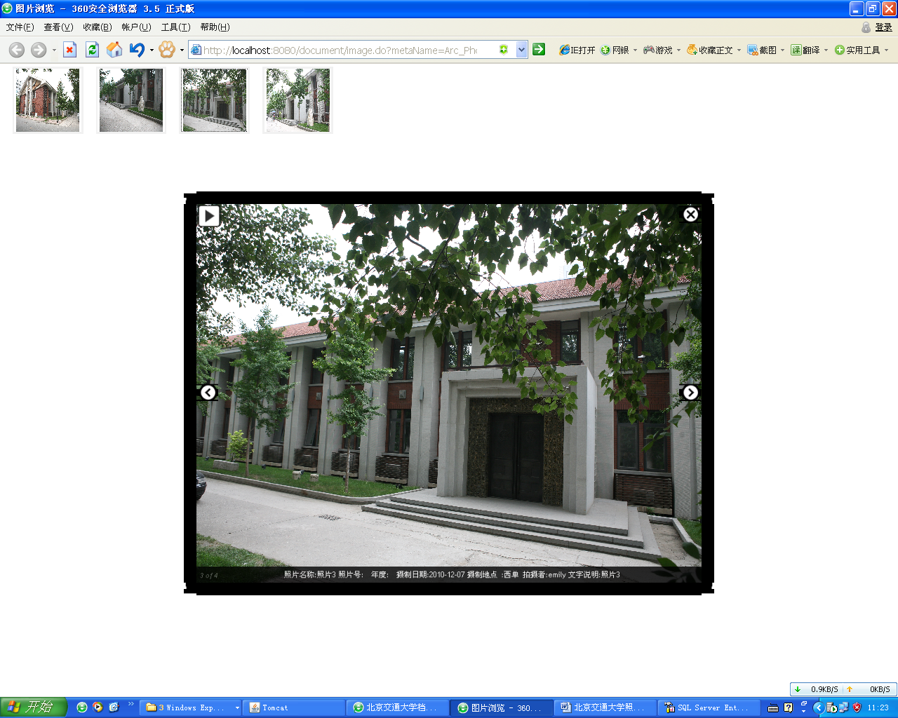按钮，关闭当前查看的大图像。
- 已归档
用户可对本单位提交到档案馆，并由档案管理员正式确认归档的数据进行查询、浏览等操作。
已归档照片的查询和浏览方式同预归档照片的浏览方式。
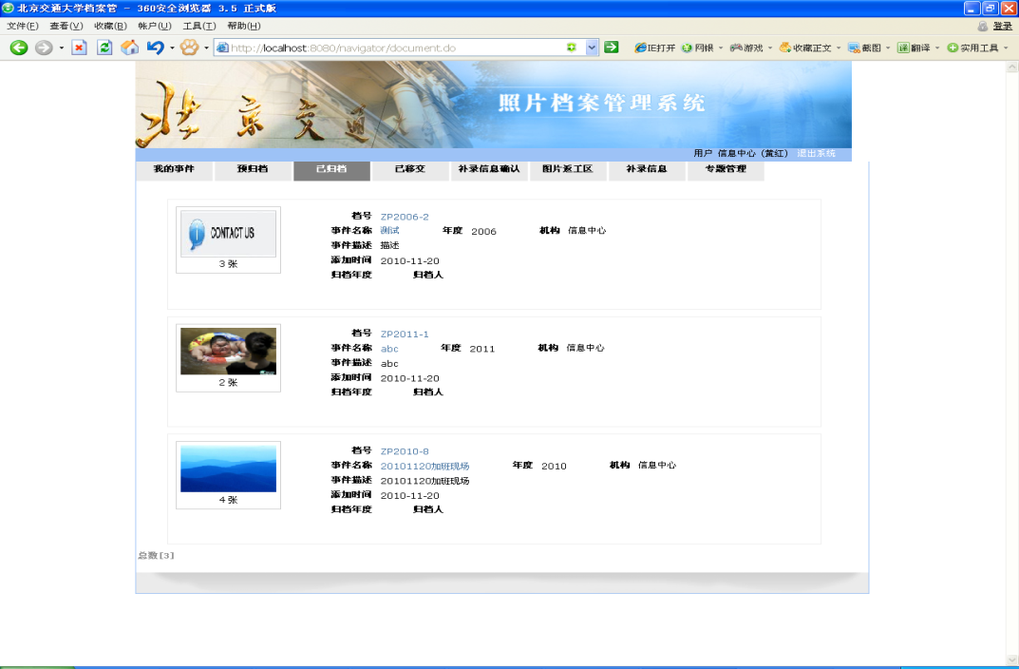
- 图片返工区
移交到档案馆后，由档案管理员对移交数据进行审核，审核不合格的照片数据直接返回到该业务单位，并可标明返工原因。根据返工原因对返工的照片进行重新处理。
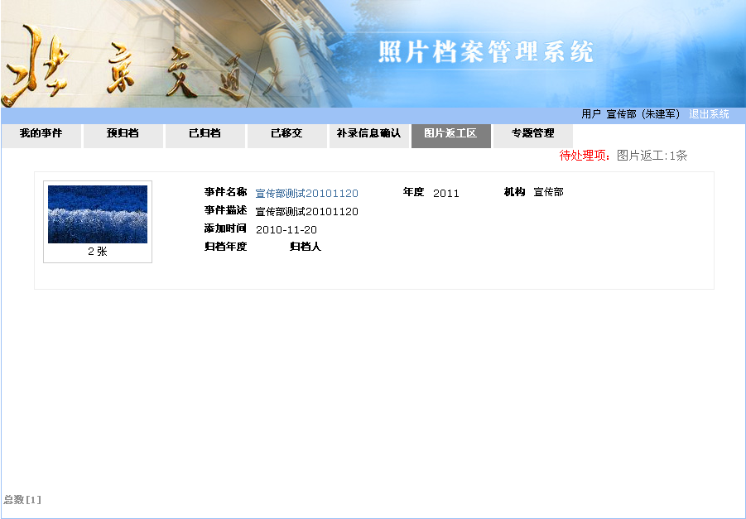

具体操作：
- 进入图片返工界面，点击需要进行返工的相册，进入相册内部。如下图：
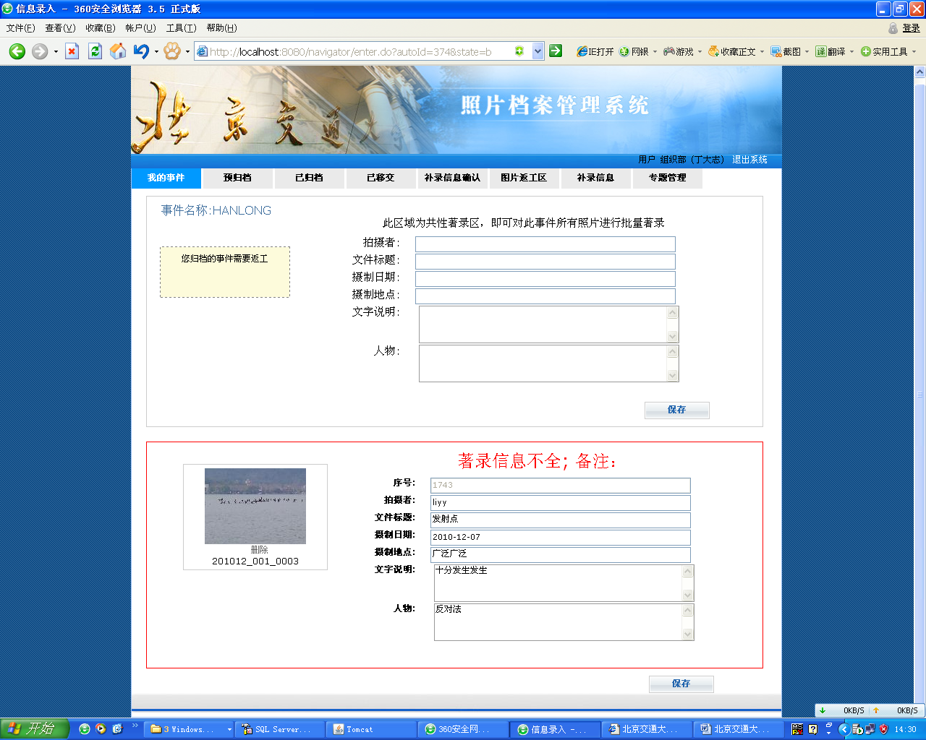
- 对于要进行返工的照片，系统会以红框进行标注，其返工理由也会在该照片区域进行提示。用户可根据错误提示，对照片进行相对应的处理。
- 处理完成后，移交档案馆。其移交过程同我的事件中描述的移交过程。

